Bonn, den 16.12.2014

Einladung

zur außerordentlichen Mitgliederversammlung 2015

Sehr geehrte Damen und Herren, liebe Mitglieder,

hiermit laden wir Sie herzlich zur außerordentlichen Mitgliederversammlung am

Montag, den 12.01.201 um 19.00 Uhr,
beim Bonner Tennis- und Hockey Verein, Christian-Miesen-Str. 1, 53129 Bonn ein.

Tagesordnung :

- Begrüßung und Feststellung der Beschlussfähigkeit
- Feststellung der Stimmzahlen
- Genehmigung des Protokolls der Mitgliederversammlung vom 08.04.2014
- Information Sportförderrichtlinien und Sportfördervertrag
- Anträge
- Erhöhung der Mitgliedsbeiträge (Anlage 1)
- Unterstützung und Beitritt der Bürgerinitiative (Anlage 2)
- Weitere Anträge ¹⁾
- Verschiedenes

¹⁾ Weitere Anträge bitten wir fristgerecht bis zum 29.12.2014 schriftlich in der Geschäftsstelle des Stadtsportbundes einzureichen.

Wir freuen uns, Sie dort begrüßen zu dürfen.

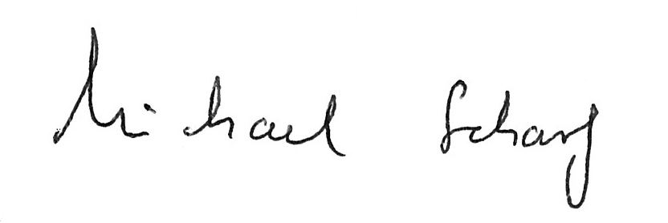
Mit freundlichen Grüßen

Michael Scharf
1. Vorsitzender

